Manuel Jesús
García de Quirós Cánovas

LuftGun
11 de febrero del 2021

Visión general
LuftGun es una tienda de airsoft online diseñada para comprar artículos a través de categorías y subcategorías para facilitar la búsqueda al usuario.

Visión general 1
Paquete AccionesUsuario 3
Paquete Carrito 4
Paquete Catálogo 4
Paquete Modelo 4
Especificaciones 6
Diagrama Entidad-Relación. 6
Diagrama Modelo Relacional 7
Mapa de navegación 8
Diagrama de estado para Clientes 9
Diagrama de estado para Productos 10

Paquete AccionesUsuario
- Servlet IniciarSesion: Este servlet será el encargado de habilitar el inicio de sesión a los usuarios a través del fichero JSP IniciarSesion.jsp. Controlará los campos en caso de que estén con datos incorrectos o en el caso de una contraseña incorrecta rechazará la petición y pedirá de nuevo que inicie de sesión. Los campos necesarios para iniciar sesión son los siguientes:
  - Email - Id del campo: fEmail.
  - Contraseña - Id del campo: fContrasena.
- Servlet Registro: Este servlet será el encargado de registrar y dar de alta un usuario en la base de datos gracias a un formulario almacenado en el fichero JSP registro.jsp. El servlet también será el encargado de controlar que todos los datos son correctos y que no se repitan datos con otros usuarios. Los campos necesarios para realizar un registro son:
  - Nombre - Id del campo: fNombre.
  - Apellido - Id del campo: fApellido.
  - Email - Id del campo: fEmail.
  - Contraseña - Id del campo: fContrasena.
  - Validación de contraseña - Id del campo: fCotrasenaRep.
Se procederá más adelante a crear un sistema de validación y activación de cuenta a través de correo electrónico para asegurar la integridad del servidor.

Paquete Carrito
- Servlet Carrito: Este servlet será el encargado de mostrar todos los productos añadidos al carrito mientras se exploraba el catálogo. Tendremos la opción de proceder a tramitar la compra viendo las especificaciones del producto y el precio total de los productos. Ésta información será entregada por el archivo JSP carrito.jsp.

Paquete Catálogo
- Servlet Catálogo: Este servlet será el encargado de mostrar junto al archivo JSP catalogo.jsp, todos los productos almacenados en la base de datos con imágenes e información sobre los mismos. Los productos estarán mostrados directamente sin ningún tipo de filtro a no ser que se acceda a alguna de las categorías o subcategorías a las que pertenecen los productos. Las categorías y subcategorías están especificadas en el mapa de navegación.
- Servlet Index: Este servlet será la portada principal del sitio web el cual mostrará unas categorías al azar las cuales llamaremos categorías populares, además se mostrarán productos con ofertas u ocasiones especiales para llamar la atención al usuario. Todos los datos serán enviados y mostrados al archivo JSP index.jsp.

Paquete Modelo
Todos las clases en el paquete Java están creadas para el control de la base de datos almacenada en el servidor. Cada modelo contempla tanto procedimientos almacenados, vistas y sentencia para el control regular (Update, Insert, Delete) de las tablas. dentro del paquete encontraremos las siguientes clases:
- MCategoría: Clase que se encarga de las operaciones básicas de la tabla categoría.
- MSubcategoría: Clase que se encarga de las operaciones básicas de la tabla subcategoría.
- MCliente: Clase que se encarga de las operaciones básicas de la tabla cliente.
- MProducto: Clase que se encarga de las operaciones básicas de la tabla producto.
- MPedido: Clase que se encarga de las operaciones básicas de las tablas pedido y pedpro.

Especificaciones

Diagrama Entidad-Relación.
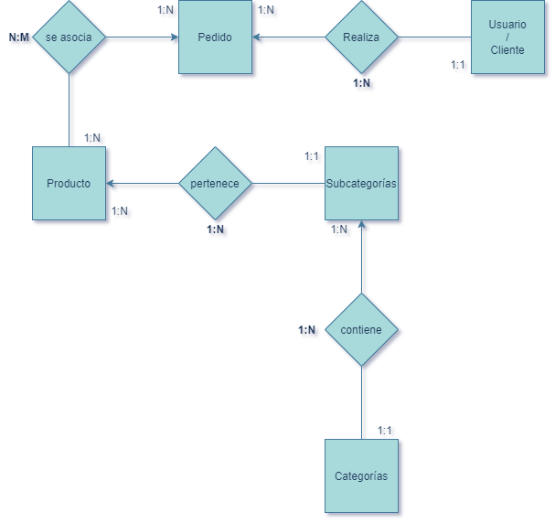

Diagrama Modelo Relacional
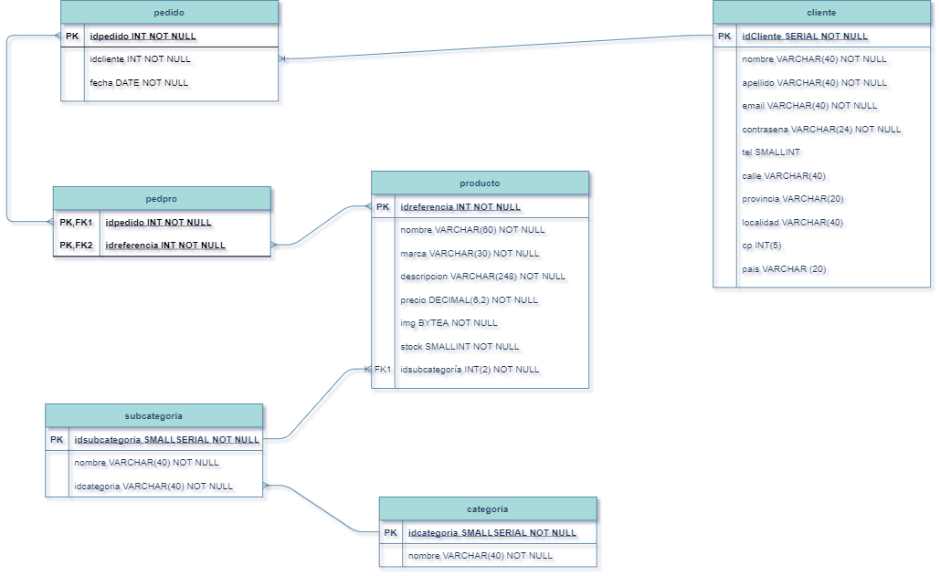

Mapa de navegación
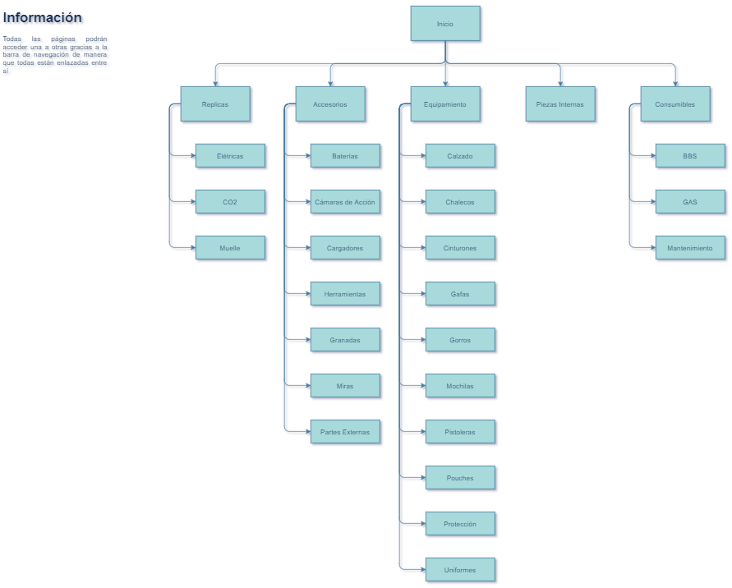

Diagrama de estado para Clientes
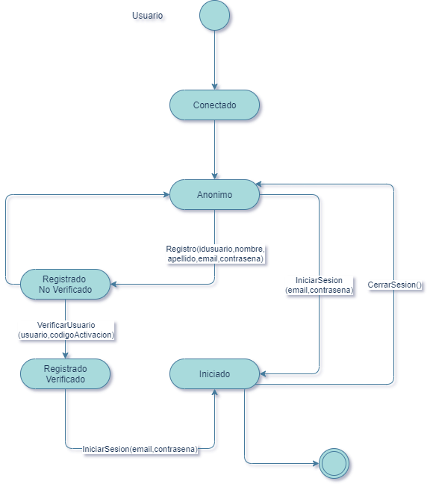

Diagrama de estado para Productos
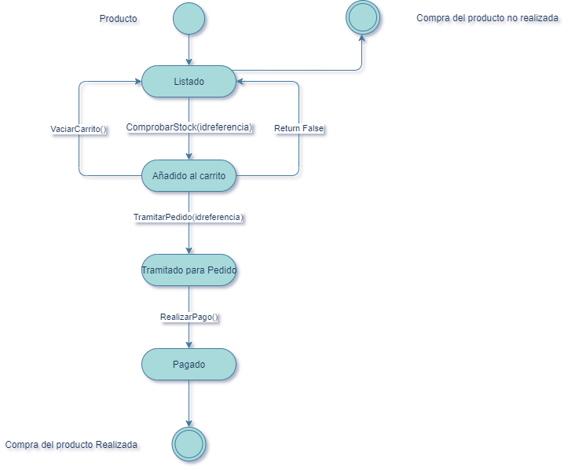

Propósitos de integraciones
- Sistema de encriptación para contraseñas y correos electrónicos.
- Sistema de mensajería de validación de registro.
- Sistema de internacionalización.

